Коммерческое предложение

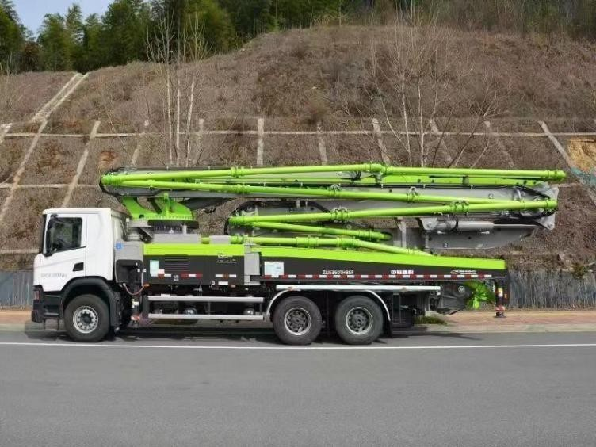
Автобетононасос ZOOMLION 52 метра на базе шасси SCANIA 6x4 Модель: ZLJ5350THBSF 52X-6RZ

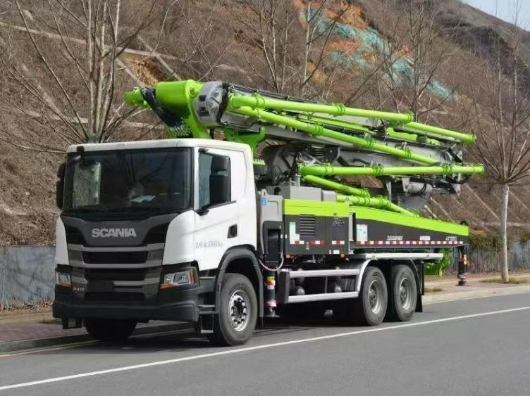

Стоимость в пгт. Забайкальск: 35 000 000 рублей с НДС 22%
Доставка в г. Йошкар-Ола: 650 000 рублей с НДС 22%
Выезд специалиста для обучения оператора и ввода техники в эксплуатацию: 70 000 рублей
ИТОГО с учетом скидки: 34 600 000 рублей с НДС 22%
Срок поставки: в наличии с ЭПТС
Гарантия: 12 месяцев или 50 000 км. пробега.
Год выпуска: 2025

1. Основные технические параметры

Модель |  |  | ZOOMLION 52X-6RZ
Система насосов | Макс. объем подачи | м3/ч | 180
 | Макс. давление подачи | МПа. | 11
 | Номинальное рабочее давление | МПа. | 42
 | Частота накачки | мин.-1 | 26
 | Емкость бункера | Л | 600
 | Высота заполнения |  | 1540
 | Тип гидравлической системы |  | Закрытая система
 | Распределительный клапан |  | S valve
 | Бетонный цилиндр диаметр × ход | мм | Φ260mm×2100mm
 | Система охлаждения гидравлического масла |  | Воздушное
 | Рекомендуемая осадка конуса | см | 12~23
 | Макс. размер заполнителя | мм | 40
Размещение стрелы | Тип конструкции |  | 52X-6RZ
 | Высота подачи | м | 51.1
 | Горизонтальное расстояние | м | 45.8
 | Глубина подачи | м | 37.3
 | Угол поворота |  | ±270°
 | Количество секций |  | 6
 | Длина секции стрелы | мм | 9450/6850/7000/8345/8450/7000
 | Угол складывания секций |  | 90°/180°/180°/225°/195°/240°
 | Диаметр трубы | мм | 125
 | Длина шланга | мм | 3000
 | Минимальная высота открывания стрелы | мм | 13146
 | Пролет аутригеров (передний × задний × боковой) | мм | 9640×11125×9305
Шасси и целая машина | Модель шасси |  | DC13 139
 | Колесная база | мм | 4500+1350
 | Мощность двигателя | КВ/(об/мин) | 305/1800
 | Момент двигателя | N.m/(r/min) | 2000/1080
 | Нормы выброса |  | EURO 6
 | Вес | кг | 35000
 | Габаритные размеры (Д × Ш × В) | мм | 11780×2530×4000
Прочие  Параметры | Режим смазки |  | Автоматическая смазка
 | Емкость масляного бака | Л | 700
 | Режим контроля |  | Ручной и дистанционный
 | Максимальное давление воды | МПа | 7
 | Емкость водяного бака | л | 400
 | Режим очистки труб |  | Водяная и сухая чистка

Глава 2. Схема рабочего диапазона
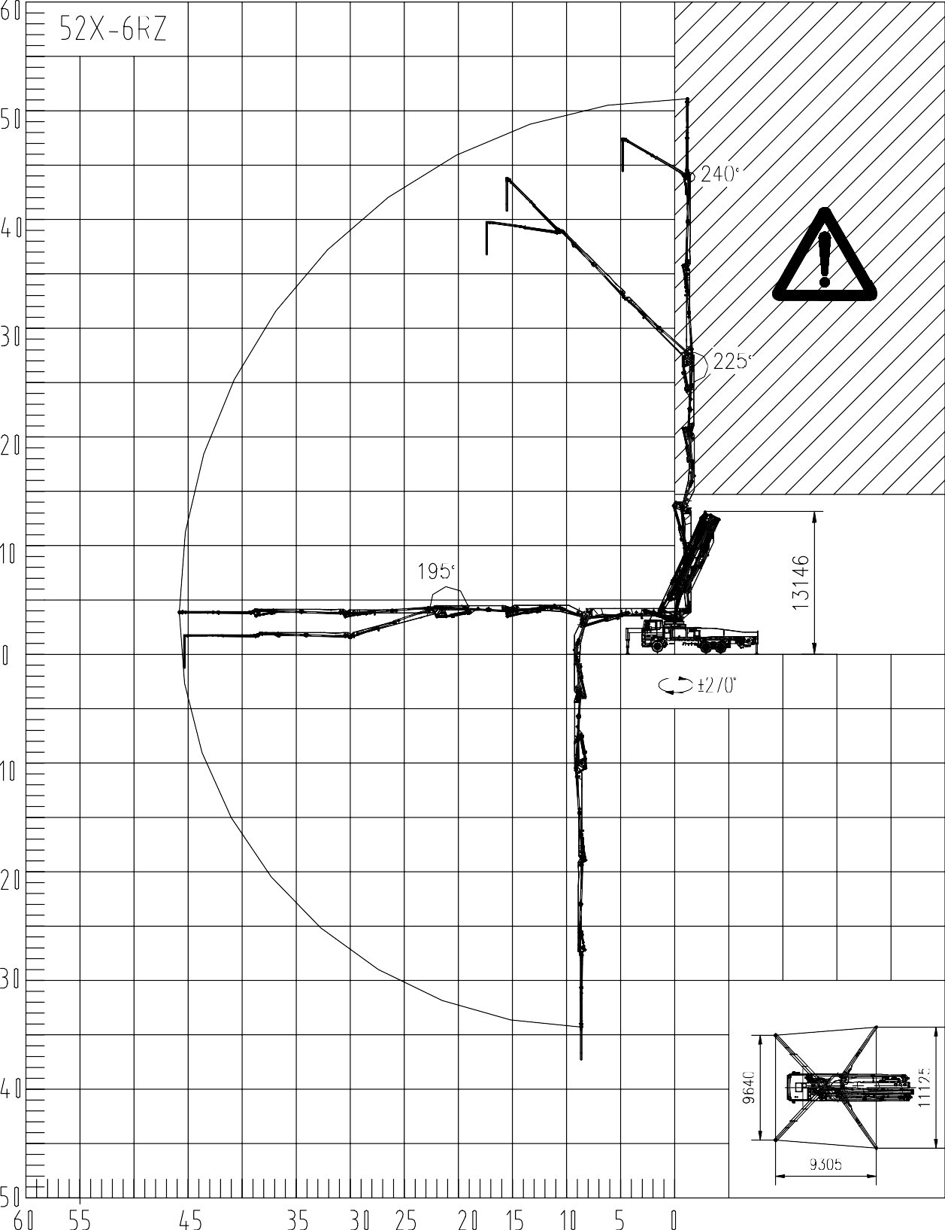

Глава 3. Основная сборка

  - Основные компоненты

SN | Название | Компания | Страна
1 | Шасси | SCANIA | Швеция
2 | Стрелы | ZOOMLION | Китай
3 | Базовая конструкция и аутригер | ZOOMLION | Китай
4 | Поворотный редуктор | WANHUI/ Brevini | Китай/Италия
5 | Раздаточная коробка | JIE | Китай

  - Конфигурация гидравлической системы

SN | Название | Компания | Страна
1 | Группа гидравлических  насосов | REXROTH/DANFOSS | Germany/Danmark
2 | Гидравлический насос размещения стрелы | REXROTH | Germany
3 | Гидравлический клапан | REXROTH/EATON/  PARKER/ATOS ect. | Germany /  America / Italy
4 | Мультиклапан размещения  стрелы | HAWE/DANFOSS | Germany/Danmark
5 | Балансировочный клапан | HAWE/ REXROTH | Germany
6 | Масляный фильтр | Mahle  /MP/ZOOMLION/Leemin | Germany / Italy/  China
  - Конфигурация электрической системы

SN | Название | Компания | Страна
1 | Контроллер | IFM | Germany
2 | Пульт управления | Kaishang | China
3 | Датчик | IFM | Germany

4

